María Sonia Miciano (überarbeitet v. M. Seeger)

Protokoll zur 6. Sitzung am 11.10.

Die Studierenden bekommen Textstreifen verteilt, auf denen eine mögliche Lösung zur ausgefallenen Klausur steht.
Zuerst liest jeder leise den Zettel für sich (=Buzz-Reading“) und danach liest jeder dem anderen den auf dem Zettel enthaltenen Satz vor.

Danach bespricht man im Plenum die im Text vorgekommenen Redundanzen und die vorgeschlagenen Lösungen. Die Gruppe schlägt vor, dass die 1. und 2. Klausur, der Unterricht und das Referat jeweils 5% höher bewertet werden.

Tipp 1: Im HV sollen möglichst viele semantische Redundanzen vorkommen. Durch den Überfluss von Informationen kann das Verstehen erleichtert werden.

Die Studierenden schlagen das Buch zum Thema „Fertigkeit Hören“ auf der Seite 107 auf. Das Thema lautet „Exkurs: Redundanz“. Sie formulieren eine Frage zum Text.

Tipp 2: „Kleine Fragen – Große Antworten“

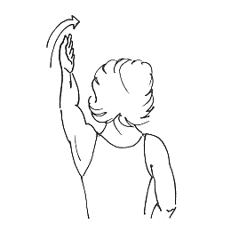
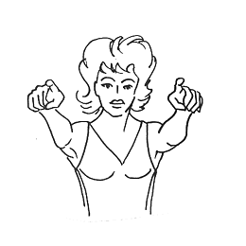
Tipp 3: Der Dozent zeigt eine Vorübung, die man vor einem HV einsetzen kann. In dieser Drill-Übung zeigt der Dozent auf verschiedene Richtungen und die Studierenden sollen die dazu passenden Adverbien gegenfalls auch Präpositionen nennen.

Tipp 4: Es ist praktisch, dass sich die Studierenden zu Wort mit dem gegeseitigen Ballwerfen melden.

Tipp 5: Die zu verteilenden Kärtchen sollen mit einer Klammer zusammengeheftet werden, damit kein Chaos entsteht. Vor der Arbeit mit Kärtchen soll der Schreibtisch freigelassen werden.

Tipp 6: Der Dozent soll sich ein Materialfundus anlegen, d.h. man entwirft Material, das man im Unterricht zwei- oder dreimal benutzen kann. Am besten klebt man die Kärtchen auf Pappe und laminiert sie.

Anschließend machen die Studierenden zwei Hörübungen:

- Hörübung. Mit Symbolkarten Gegenstände situieren.

Tipp 7: Mittels solcher Übungen kann man schnell ein Erfolgsgefühl unter den Schülern spüren.

- Hörübung. Mit den im Hörtext vorgegebenen Anweisungen ein Bild bzw. eine Situation zeichnen.

Tipp 8: Anstatt auf einem leeren Blatt zu zeichnen, können schon auf den Arbeitsblättern einige Gegenstände angemalt sein, damit der Schüler die Proportionen der Zeichnung kennt; im gegebenen Bsp. etwa das Hotel.

- Hörübung. Thema: Wegbeschreibung. Die Schülern markieren auf einem Stadtplan anhand der im Hörtext vorgegebenen Anweisungen den Weg zu einem bestimmten Ziel.

Tipp 9: Wenn man mit dunklen Kopien arbeitet, soll man am besten Filzstifte oder Textliner benutzen, damit der Lehrer schon beim Überfliegen der Arbeitsblätter sehen kann, ob die Schüler die Aufgabe richtig gelöst haben.

Tipp 10: War die Übung schwierig, dann soll man den Hörtext ein zweites Mal vorspielen.

Tipp 11: Bei einem Unterrichtsentwurf soll man die Schüleransprache bzw. Lehrersprache verwenden. Anstatt die Aufgabe mit „man könnte..., man sollte...“ zu formulieren, soll man die Direkte Rede benutzen, z. B.: „Jetzt sehen wir uns die Bilder an...“.

b.w.

Fertigkeit „Sprechen“
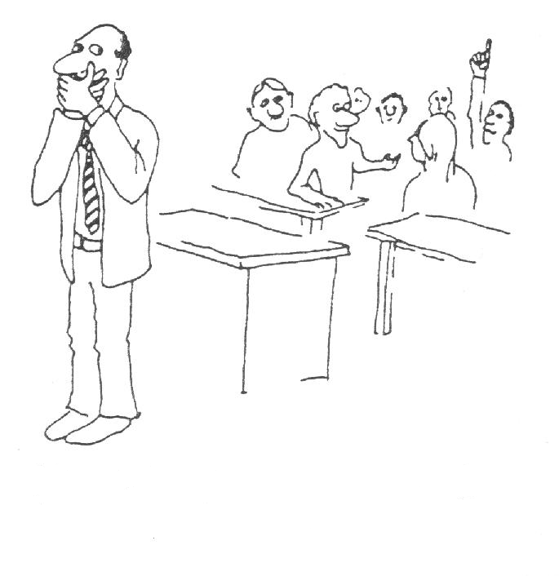
Tipp 12: Folgende Unterrichtssituation vermeiden!:

Wenn alles schläft, und einer spricht, so
nennt dieses Unterricht.

Das Sprechen als Fertigkeit
Man unterscheidet zwischen

Mittelfertigkeit Zielfertigkeit
Sprechen als Unterrichtsroutine

Kommunikationsfähigkeit Sprachliches Handeln in
Realsituationen
Ziele/Gesichtspunkte:

- Aussprachetraining. Der Gesprächspartner muss verstehen können, was der Sprecher ausdrücken möchte. In jedem Unterricht soll man eine kleine Phonetikübung machen, z. B. Reime, Gedichte usw.
Müller Lümmer frühstückt schüsselweise grünes Gemüse.
- Aufbau und Festigung eines Mitteilungswortschatzes.

Mitteilungswortschatz Verstehenswortschatz
aktiv, produktiv passiv, reproduktiv,
ca. 2.000 Wörter kontextsensitiv
(hat mit dem Weltwissen
zu tun)
ca. 8.000 Wörter

Tipp 13: Wenn man einen neuen Wortschatz einfügt, soll man den Schülern durch kursiv- oder Fettschreiben zeigen, was zum Mitteilungswortschatz gehört.


Übung zur Erweiterung des Wortschatzes (Kettenübung):
Der Lehrer beginnt das Spiel so: „Ich fahre nach Deutschland. Ich packe meinen Koffer. Ich nehme mit:...“. Jeder Schüler soll ein neues Objekt hinzufügen und die schon von den anderen Erwähnten wiederholen, bis man nicht mehr weitermachen kann.

